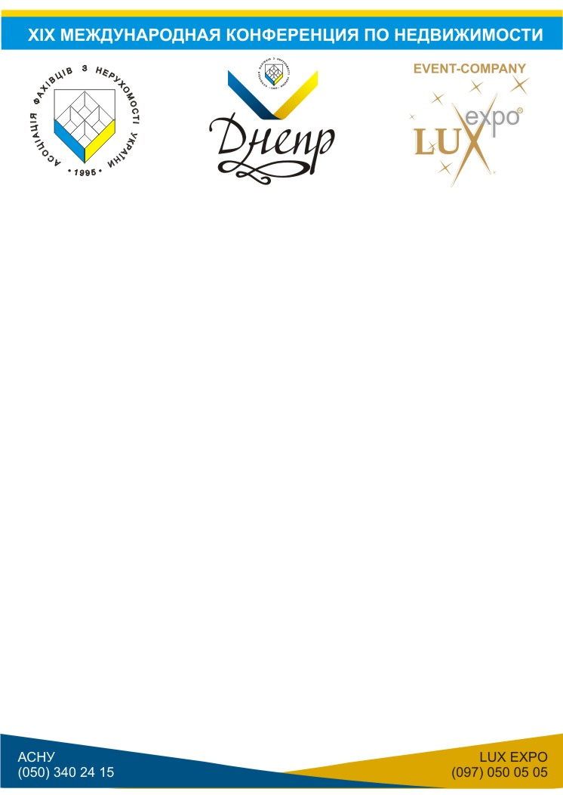

РЕГЛАМЕНТ
XIX-й Международной конференции по недвижимости АСНУ
21 мая 2015г.
1-й этаж КДЦ «Менора». Арт-галереи 124 и 127.
14:00 – 16:00 – Открытие выставки инвестиционных проектов.
Фотосессии, интервью участников и организаторов конференции для СМИ.
Бизнес-общение участников и гостей конференции.
Дружественный коктейль, дегустации от партнеров.
Интерактивное общение ведущего с участниками, розыгрыши подарков от партнеров.
Специальная лаунж-зона для участников конференции во внутреннем дворе «Меноры».
Конференц-зал «Синай».
16:00 – 18:00 – Официальное открытие XIX-й Международной конференции по недвижимости.
Приветственные слова организаторов, руководителей области, знаковых личностей в сфере недвижимости, строительства и архитектуры в формате открытой пресс-конференции.
Вопросы участников, представителей прессы организаторам конференции.
Бизнес-общение, обсуждение программы конференции.
Creative Club Bartolomeo
19:00 - Торжественное открытие XIX международной конференции.
Фуршет.
Концертная программа.

22 мая 2015 г.
1-й этаж КДЦ «Менора». Арт-галереи 124 и 127, внутренний двор.
9:00 – 9:30 – Регистрация участников конференции.
Конференц-зал «Синай».
9:30 – 10:30 – Официальное открытие конференции.
Приветственное слово и выступление Президента АСНУ С.А. Злыдня
Приветственное слово и выступление Вице-президента АСНУ, руководителя Днепропетровского отделения АСНУ Ю.В. Алексеенко
Приветственное слово и выступление Президента Ассоциации «Земельный союз Украины» А.Г. Кошиля
Приветственное слово и выступление Вице-президента АСНУ Ю.М. Тараторина
10:30 – 11:00 – Краткий обзор мероприятий, тем, секций и докладов.
11:00 – 12:00 – Блок «Рынок зарубежной недвижимости: новые возможности для риэлтора»
12:00 – 13:00 – Блок «В2В для риэлтора»
13:00 – 14:00 – Кофе-брейк
14:00 – 15:00 – Блок «Недвижимость и налогообложение»
15:00 – 16:00 – Блок «Недвижимость и право»
16:00 – 17:00 – Блок «Недвижимость и инновационные технологии»
17:00 – 19:00 – Бизнес-общение «Деловые круги», трансфер в ресторан «Le Grand»
Ресторан «Le Grand».
19:00 - Торжественный ужин и официальная церемония награждения лучших членов АСНУ.
Концертная программа.

23 мая 2015 г.
10:00 – 14:00 - Продолжение конференции на секции «Новые возможности в условиях кризиса на рынке недвижимости: где искать скрытые резервы?»
место проведения: Rio-club.com.ua Banket hall
9:00 – 10:00 – выезд участников на мероприятия по предварительным заявкам.
- Под участников бронируется зал на ~ 50 человек в заведении «Барон Разгуляев»
- Участники выезжают в SPA-центр «Цунами»
- Экскурсия по городу.
- Экскурсия на завод «Интерпайп Сталь».
- Посещение Business&Relax Hotel GoodZone и тест-драйв автомобилей автосалона-партнера конференции.
- Музей Холокоста и экскурсия по Меноре.

